Manual de Organización de la Coordinación de Desarrollo Político

 | ELABORÓ | APROBÓ
NOMBRE | C. MARTHA GUTIERREZ LOPEZ | C. MIGUEL ANTONIO RUEDA DE LEÓN RUEDA DE LEÓN
PUESTO | COORDINADORA DE DESARROLLO POLITICO | COORDINADOR DE MODERNIZACIÓN  E INNOVACIÓN.

ÍNDICE

- INTRODUCCIÓN…………………………………………………………….…..3

- OBJETIVO DEL MANUAL.……………………………………………….……4

- ANTECEDENTES HISTÓRICOS……………………………………….……..5

- MARCO LEGAL….………………………………………………………….…..6

- MISIÓN……………………………………………….……………….…….…….7

- VISIÓN…………………………………..……………………….…….…….……7

- OBJETIVO……………………………………………….…………………….….8

Objetivo General……………………………………..……………………….…8

Objetivo Especifico………………………………………………………….….8

- ATRIBUCIONES………….………………………………….…………………..9

- DIRECTORIO DE FUNCIONARIOS…………………..……………………. 14

- ESTRUCTURA ORGÁNICA.………………………………………………….15

- ORGANIGRAMA..……………………………………………………………...16

- PERFIL DE PUESTOS…………………………………………………………17

- GLOSARIO DE TÉRMINOS..………………………………………………….38

I.- INTRODUCCIÓN

El presente Manual está dirigido al personal que labora en la Coordinación de Desarrollo Político, con la finalidad de coadyuvar a su integración, a conocer y establecer un compromiso con los objetivos de su área. También es un medio para familiarizarse con la estructura orgánica y con los diferentes niveles jerárquicos que conforman esta unidad Administrativa. Su consulta permite identificar con claridad las atribuciones y responsabilidades de cada uno de los puestos de la coordinación, evitar la duplicidad de funciones; conocer las líneas de comunicación y de mando; promover la adecuada selección de personal, proporcionar los elementos para alcanzar la excelencia en su desempeño; elementos indispensables que le permitirán visualizar el contexto que regirá su actuación y la de sus compañeros en el logro de los objetivos.

Por ser un documento de consulta permanente, éste manual deberá ser actualizado cada vez que se presente algún cambio y/o modificación orgánica y/o funcional de la Coordinación de Desarrollo Político.

II.- OBJETIVO DEL MANUAL

El presente Manual tiene como meta dar a conocer la estructura orgánica de la Coordinación de Desarrollo Político, asimismo señalar en forma clara las atribuciones, funciones y responsabilidades de cada Departamento que integra la Coordinación.

III.- ANTECEDENTES HISTÓRICOS

De los 17 municipios que componen el estado de Tabasco, en el municipio de Centro se encuentra la capital del Estado Villahermosa; con una población de 640, 359 habitantes, siendo 328 740 Mujeres y 311 619 Hombres.

En el municipio de Centro además de la ubicación de los tres poderes del estado, están las sedes de los partidos políticos, así como las Delegaciones Federales y Paraestatales, así como también edificios gubernamentales de carácter municipal.

En el año 2000 se creó la Subdirección de Desarrollo Político, dependiente de la Secretaría del Ayuntamiento. La complejidad de los problemas políticos que se presentaron en el 2001 principalmente por la anulación de la elección de gobernador, motivó que la Subdirección se convirtiera en una Coordinación dependiendo de la misma Secretaría.

En el año 2004 siendo Presidente Municipal de Centro, el Lic. Florizel Medina Pérez nieto, el cabildo basado en las facultades que le confiere la Ley Orgánica de los Municipios del Estado de Tabasco creó la Coordinación de Enlace Político, con oficinas, presupuestos y recursos propios; asimismo el cabildo en cumplimiento a lo establecido en la en la citada Ley, dio a conocer el nombramiento del servidor público que se haría cargo de la Coordinación de Desarrollo Político.

Así sucesivamente en el trienio del Lic. Evaristo Hernández Cruz, la Coordinación tomó el nombre de Coordinación de Desarrollo Político.

IV.- MARCO LEGAL

El Marco Normativo en la que se encuentra sustentada la Coordinación de Desarrollo Político es la siguiente:

- Constitución Política de los Estados Unidos Mexicanos.
- D. O. 05-11-1917 y sus Reformas.
- Constitución Política del Estado Libre y Soberano de Tabasco.
- P. O. 5-IV-1919 y sus Reformas.

Leyes:

- Ley Orgánica de los Municipios del Estado de Tabasco.
- Ley de Transparencia y Acceso a la Información Pública del Estado de Tabasco.

Reglamentos:

- Reglamentos Municipales.

V.- MISIÓN

Recopilar y analizar información de las necesidades de los habitantes del Municipio de Centro, así como implementar acciones que coadyuven a atender y mejorar su calidad de vida; a través de un gobierno municipal cercano a la población.

VI.- VISIÓN

Consolidar la colaboración ciudadana a través de una cultura de participación social que permita el desarrollo de las acciones de gobierno en beneficio de la población y de esa forma mejorar su calidad de vida, y lograr un Municipio de Centro que se distinga.

VII.- OBJETIVO

OBJETIVO GENERAL

Analizar los acontecimientos políticos-sociales, generar análisis de la información y emitir recomendaciones que coadyuven a mejorar la comunicación y la integración de los habitantes con las autoridades.

OBJETIVO ESPECÍFICO

Efectuar análisis e informes de acontecimiento políticos- sociales y actividades que se desarrollan en las diferentes localidades que componen el Municipio de Centro.

VIII.- ATRIBUCIONES

Las atribuciones de la Coordinación de Desarrollo Político se encuentra sustentada en el acta de sesión de Cabildo núm. 03, Articulo 78 fracciones 1 y 97 fracciones IX, Celebrada el 17 de Enero de 2007, y en la que se consigna lo siguiente;

¨La Coordinación de Desarrollo Político, cuyas atribuciones están previstas en la Sección VI, de los artículos 57 al 62 del Reglamento de la Administración Pública el Municipio de Centro Tabasco, donde se establecerán sus funciones y las unidades administrativas que la conforman¨.

SECCIÓN VI. De la Coordinación de Desarrollo Político

Artículo 57.- El Coordinador de Desarrollo Político, ejercerá las siguientes facultades y obligaciones:

- Efectuar monitoreo, análisis e informes de los acontecimientos político-sociales y actividades que se desarrollan en el Municipio;

- Analizar la participación de organizaciones ciudadanas en el ámbito político;

- Dar seguimiento a las acciones que emprenda el Gobierno Municipal en el ámbito político-social;

- Proponer la implementación de mecanismos de legitimación de los programas y acciones del Gobierno Municipal;

- Mantener actualizado el catálogo de instituciones gubernamentales y órganos sociales;

- Realizar análisis de los acontecimientos políticos-sociales, generando información estratégica que permita prever la atención de posibles conflictos sociales;
- Emitir opiniones o recomendaciones para la atención de problemas sociales; y

- Realizar estudios sobre grupos sociales y proponer estrategias para atender sus necesidades.

Artículo 58.- Para el ejercicio de sus facultades y obligaciones, la Coordinación de Desarrollo Político contará con la estructura orgánica siguiente:

- Unidad de Enlace Administrativo.
- Unidad de Informática.
- Subcoordinación de Concertación Política.
- Subcoordinación de Enlace y Prospectiva.

Artículo 59.- Corresponde a la Subcoordinación de Concertación Política, el ejercicio de las siguientes facultades y obligaciones:
- Recopilar y realizar el análisis de los acontecimientos políticos relevantes del municipio y programas de gobierno;

- Generar documentos que permitan informar el impacto de los acontecimientos políticos relevantes del Municipio;

- Generar recomendaciones que permitan tomar decisiones adecuadas para el ejercicio de obras de gobierno a partir de su análisis político;

- Identificar y clasificar los niveles de competencia de los eventos políticos desarrollados en el municipio con la finalidad de buscar la oportuna intervención del área correspondiente;

- Seguimiento y evaluación a las quejas y peticiones ciudadanas de impacto político;

- Seguimiento político a las acciones que emprenda el gobierno municipal;

- Proponer medidas de concertación a conflictos políticos sociales;

- Informar oportunamente a su superior jerárquico en relación al desempeño de las funciones asignadas; y

- Las que le confieran otros ordenamientos o le asigne el titular de la Coordinación para el mejor desempeño de sus actividades.

Artículo 60.- Para el desarrollo de sus facultades y obligaciones, la Subcoordinación de Concertación Política, contará con los siguientes departamentos:

- Departamento de Análisis Sectorial.
- Departamento de Evaluación.

Artículo 61.- Corresponde a la Subcoordinación de Enlace y Prospectiva, el ejercicio de las siguientes facultades y obligaciones:

- Mantener relación permanente con las diversas dependencias e instituciones gubernamentales, lideres, partidos políticos, representantes populares y organizaciones no gubernamentales;

- Recopilar de información político‐social y mantenerla actualizada;

- Organizar y analizar la información recopilada y generar prospectivas que permitan construir escenarios políticos;

- Supervisar el monitoreo e informes de las actividades político‐sociales que se desarrollen dentro de la zonas del Municipio;

- Generar recomendaciones, analices y opiniones que eviten la polarización de los problemas y sugerir e implementar acciones y mecanismos que tiendan a mantener la estabilidad política en las zonas del Municipio;

- Alertar sobre conflictos político‐sociales;

- Supervisar la promoción de la participación político‐social de los ciudadanos en el Municipio.

- Informar oportunamente a su superior jerárquico en relación al desempeño de las funciones asignadas; y

- Las que le confieran otros ordenamientos o le asigne el titular de la Coordinación para el mejor desempeño de sus actividades.

Artículo 62.- Para el mejor desempeño de sus atribuciones, la Subcoordinación de Enlace y Prospectiva contará con:

- Departamento de Enlace Urbano.
- Departamento de Enlace Rural.
- Departamento de Vinculación.

IX.- DIRECTORIO DE FUNCIONARIOS
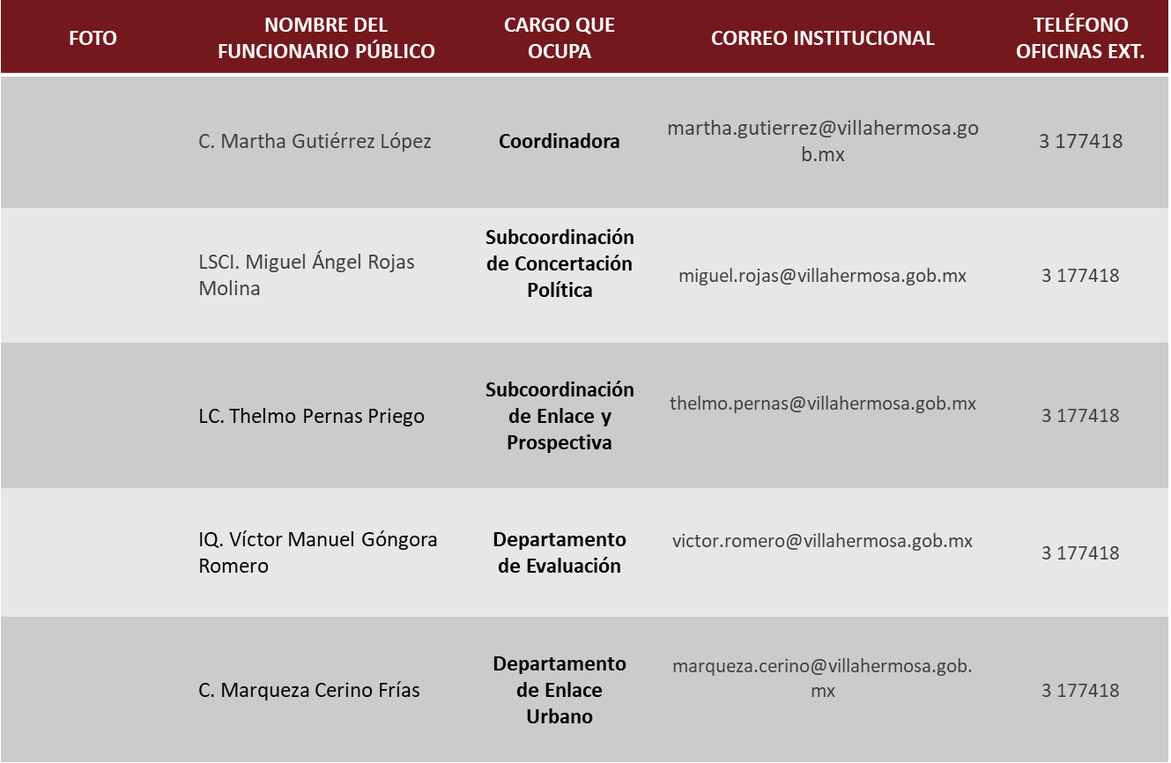

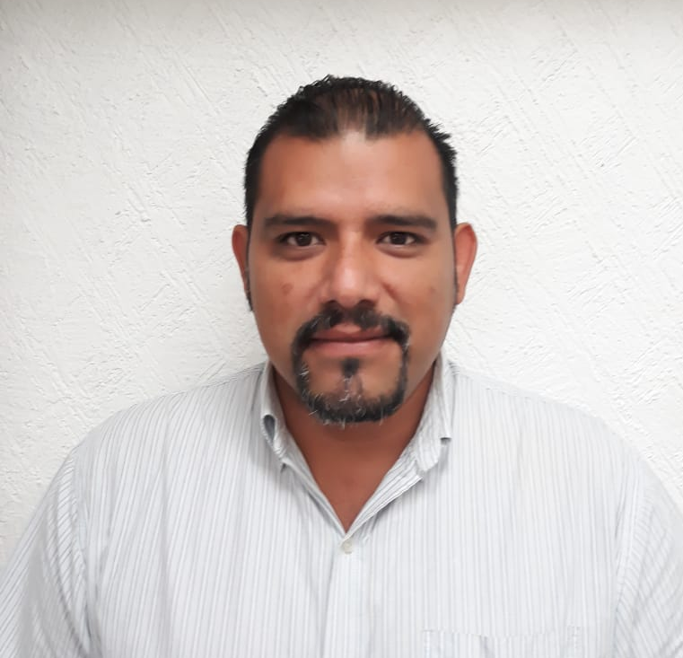

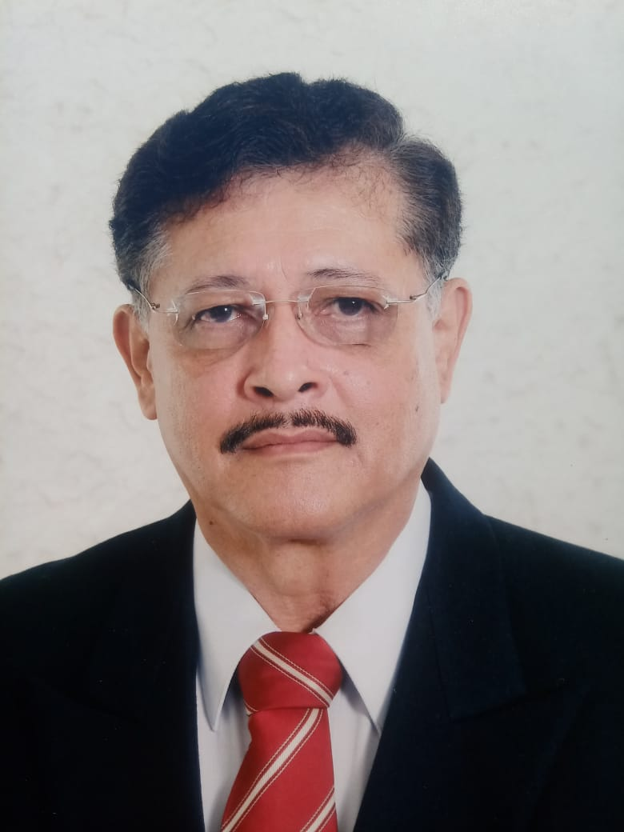

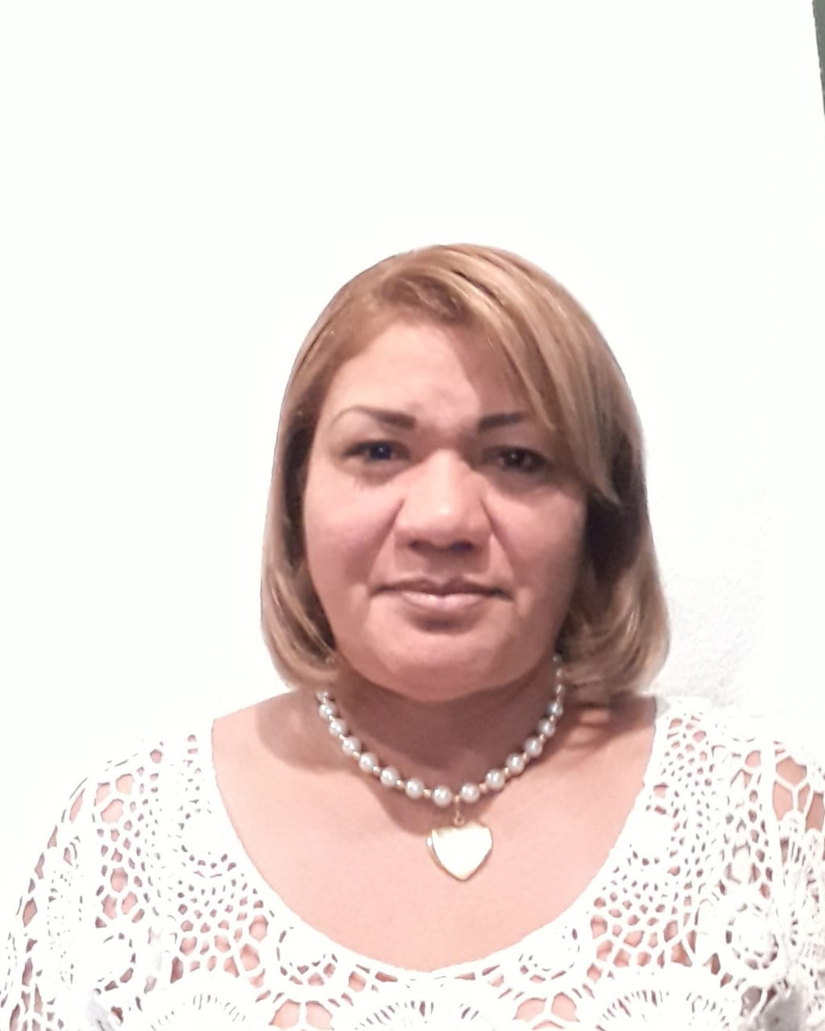

X.- ESTRUCTURA ORGÁNICA

- Coordinación de Desarrollo Político

  - Unidad de Informática

  - Enlace Administrativo

1.3 Subcoordinación de Concertación Política
1.3.1 Departamento de Análisis Sectorial
1.3.2 Departamento de Evaluación

1.4 Subcoordinación de Enlace y Prospectiva
1.4.1 Departamento de Enlace Urbano
1.4.2 Departamento de Enlace Rural
1.4.3 Departamento de Vinculación

XI.- ORGANIGRAMA

XII.- PERFIL DE PUESTOS

Descripción del Puesto

Puesto: | Coordinador de Desarrollo Político
Área de Adscripción:
Reporta a: | Presidente Municipal y Secretario del Ayuntamiento
Supervisa a: | Unidad de Informática  Enlace Administrativo  Subcoordinación de Concertación Política  Subcoordinación de Enlace y Prospectiva
Interacciones Internas
Con: |  | Para:
Todas las coordinaciones y direcciones que conforman el Ayuntamiento de Centro. |  | Emitir recomendaciones para solucionar los problemas internos y externos así como mantenerlos informados de los posibles conflictos generados en su área.
Interacciones Externas
Con: |  | Para:
Líderes formales y naturales |  | Para conocer las problemáticas que se presentan en las diferentes localidades.

Descripción de las Funciones del Puesto

Descripción Genérica
Coordinar las actividades que permitan el análisis de los acontecimientos político‐sociales para generar recomendaciones que ayuden a la toma de decisiones a través del estudio e identificación de los problemas específicos en el municipio.

Descripción Específica
- Monitorear e informar de los acontecimientos político-sociales y actividades que se desarrollan en el municipio;
- Coordinar el seguimiento político-social a las acciones que emprenda el Gobierno Municipal;
- Desarrollar Información estratégica que permita monitorear de forma objetiva del acontecer político-social del municipio y alertar antes de que se gesten los posibles conflictos;

- Generar recomendaciones que eviten la polarización de los problemas y sugerir e implementar acciones y mecanismos que tiendan a mantener la estabilidad política en las zonas del municipio,
- Participar como enlace permanente con las áreas correspondientes de los tres órdenes de gobierno, lideres, partidos políticos, representantes populares y ONG’S;
- Realizar trabajos de prospectiva que permitan construir escenarios político-sociales;
- Generar recomendaciones sobre la información publicada y presentada en los diversos medios de comunicación;
- Identificar la competencia de cada una de las dependencias y unidades de apoyo, con el objeto de buscar la oportuna intervención en los eventos de la Presidencia Municipal;
- Coordinar la Agenda de Riesgo Municipal, identificando los actores políticos que en ella interviene;
- Informar oportunamente a su superior jerárquico en relación al desempeño de las funciones asignadas;

Perfil del Responsable del Puesto

Perfil del Puesto
Nivel Académico: | Licenciatura en Derecho, Economía o Ciencias Políticas.
Experiencia: | 2 o 3 años de antigüedad en el servicio público.
Conocimientos: | - Políticos  - De grupos  - De partidos  - Conocer historia política y social del municipio  - Conocer el territorio municipal
Aptitud para Ocupar el Puesto: | - Liderazgo,  - Trabajo en equipo  - Toma de decisiones  - Relaciones Humanas

Descripción del Puesto

Puesto: | Unidad de Informática
Área de Adscripción: | Coordinación de Desarrollo Político
Reporta a: | Coordinación de Desarrollo Político
Supervisa a:
Interacciones Internas
Con: |  | Para:
Subcoordinador de Desarrollo Político  Capturistas |  | Realizar trabajos que requiera el Coordinador en lo referente a programas y diseños de formatos, así como la realización de los reportes del área.
Interacciones Externas
Con: |  | Para:
Con el personal dependiente de la coordinación. |  | Recabar la información la de los reportes que se generan en el trabajo de campo.

Descripción de las Funciones del Puesto

Descripción Genérica
Coordinar la política informática de la Coordinación de Desarrollo Político a fin de que las diferentes áreas que la conforman cuenten con los apoyos de captura, elaboración de formatos que coadyuven al óptimo cumplimiento de sus funciones.

Descripción Específica
- Recolectar información de la Subcoordinación de Enlace y Prospectiva para la revisión de reportes que se generan en el trabajo de campo.

- Elaboración de formatos de encuestas para los diferentes departamentos.

- Captura de información y la emisión de reportes que requieran las áreas.

- Actualización de la base de datos.

- Captura de información de Radio y Televisión para girarse a la Subcoordinación de Enlace y Prospectiva para su análisis.

- Generar reporte oportuno las 24 horas.

Perfil del Responsable del Puesto

Perfil del Puesto
Nivel Académico: | Licenciado en Informática
Experiencia: | 2 años de antigüedad en el servicio público
Conocimientos: | - Desarrollar e implantar sistemas de cómputo en la organización  - Administrar y mantener actualizados los sistemas de información en sus diversos elementos: software, hardware, equipos y recursos humanos.  - Conocimiento en Programación  - Desarrollar Bases de Datos de la Institución.
Aptitud para Ocupar el Puesto: | - Toma de decisiones,  - Organización,  - Trabajo en equipo

Descripción del Puesto

Puesto: | Enlace Administrativo
Área de Adscripción: | Coordinación de Desarrollo Político
Reporta a: | Coordinador de Desarrollo Político
Supervisa a: | Secretaria  Auxiliares  Chofer
Interacciones Internas
Con: |  | Para:
Coordinador |  | Llevar el control del personal, requisiciones que requiera la coordinación.
Interacciones Externas
Con: |  | Para:
Con el personal dependiente de la coordinación. |  | Controlar altas, bajas, incidencias, incapacidades, permisos.

Descripción de las Funciones del Puesto

Descripción Genérica
Administrar en forma eficiente los recursos humanos, financieros materiales y de servicios, asignados a la Coordinación de Desarrollo Político, supervisando la correcta aplicación de los mismos a fin de llevar a cabo una correcta y oportuna realización de las gestiones, así como realizar los trámites necesarios para su obtención oportuna.

Descripción Específica
- Efectuar el seguimiento y control de gestión de cada documento, desde que se recibe hasta su archivo final.

- Controlar altas, bajas, incidencias, incapacidades, permisos y demás que conciernen al personal de la Coordinación.

- Elaborar y darle tramite a los oficios, circulares u otro documento que así se requiera.

- Ejercer el fondo fijo para los gastos según las necesidades de la Coordinación y realizar oportunamente su comprobación.

- Solicitar ante las instancias correspondientes los recursos necesarios para dotar del equipamiento necesario a las diferentes áreas que conforman la Coordinación de Desarrollo Político.

- Supervisar el pago oportuno y correcto de sueldos, compensaciones, estímulos y descuentos al personal de la Coordinación.

- Establecer y ejercer controles sobre el activo fijo de la Coordinación, así como mantenerlo permanentemente actualizado.

- Supervisar que los activos fijos de la coordinación se encuentren permanentemente en óptimas condiciones y en funciones.

- Recepción y tramite de recibos de la renta, luz agua y teléfono para su pronto pago.

- Recepcionar y tramitar las requisiciones internas de materiales de las diversas áreas que conforman la Coordinación.

- XI. Elaborar bajo la supervisión del Coordinador el presupuesto de gastos corriente a ejercer en el año siguiente.

- Solicitar ante el subcomité de Financiamiento Público Municipal las adecuaciones transferencias y aplicaciones presupuestales de la Coordinación de Desarrollo Político.

- Informar oportunamente a su superior jerárquico en relación al desempeño de las funciones

- Las demás que en el ámbito de su competencia le encomiende expresamente la superioridad.

Perfil del Responsable del Puesto

Perfil del Puesto
Nivel Académico: | Licenciado en Económico-Administrativo
Experiencia: | 2 o 3 años de antigüedad en el servicio público
Conocimientos: | - Administrativo  - Contables  - Manejo de PC
Aptitud para Ocupar el Puesto: | - Liderazgo,  - Equitativo,  - Toma de decisiones,  - Amplia Capacidad de Criterios,  - Organización,  - Capacidad técnica.

Descripción del Puesto

Puesto: | Subcoordinación de Concertación Política
Área de Adscripción: | Coordinación de Desarrollo Político
Reporta a: | Coordinador de Desarrollo Político
Supervisa a: | Jefe del Departamento de Análisis Sectorial  Jefe del Departamento de Evaluación
Interacciones Internas
Con: |  | Para:
Subcoordinadores y Jefes de Departamento. |  | La organización de los diferentes trabajos que se requieren en la Coordinación.
Interacciones Externas
Con: |  | Para:
Organizaciones no gubernamentales  Partidos Políticos  Líderes Formales y Naturales |  | Tener actualizado el catálogo de direcciones y teléfonos de los líderes naturales y con cargo.

Descripción de las Funciones del Puesto

Descripción Genérica
Implementar actividades que conlleven al seguimiento de las acciones del municipio de centro que permita un análisis político‐social y su impacto priorizando las acciones de mayor rentabilidad.

Descripción Específica
- Recopilar y realizar el análisis de los acontecimientos políticos relevantes del municipio y programas de gobierno.

- II. Generar documentos que permitan informar el impacto de los acontecimientos políticos relevantes del municipio.

- III. Generar recomendaciones que permitan tomar decisiones adecuadas para el ejercicio de obras de gobierno a partir de su análisis político.

- IV. Identificar y clasificar los niveles de competencia de los eventos Políticos desarrollados en el municipio con la finalidad de buscar la oportuna intervención del área correspondiente.

- V. Seguimiento y evaluación a las quejas y peticiones ciudadanas de fuerte impacto político.

- Seguimiento político a las acciones que emprenda el gobierno municipal.

- Informar oportunamente a su superior jerárquico en relación al desempeño de las funciones asignadas.

- Las demás que, en el ámbito de su competencia, le encomiende expresamente la superioridad.

Perfil del Responsable del Puesto

Perfil del Puesto
Nivel Académico: | Licenciatura en Derecho, Economía o Ciencias Políticas.
Experiencia: | 3 años de antigüedad en el servicio público
Conocimientos: | - Políticos,  - De grupos,  - De partidos y liderazgo del Municipio de Centro  - Geografía del municipio.
Aptitud para Ocupar el Puesto: | - Toma de decisiones,  - Organización,  - Trabajo en equipo

Descripción del Puesto

Puesto: | Jefe del Departamento de Análisis Sectorial
Área de Adscripción: | Coordinación de Desarrollo Político
Reporta a: | Subordinación de Concertación Política
Supervisa a:
Interacciones Internas
Con: |  | Para:
Subcoordinadores |  | Alertas sobre conflictos político-sociales.
Interacciones Externas
Con: |  | Para:
Organizaciones no gubernamentales  Partidos Políticos  Líderes Formales y Naturales |  | El reconocimiento de los líderes en la zona, así como también de las necesidades de la misma.

Descripción de las Funciones del Puesto

Descripción Genérica
Generar recopilación de información relevante de alto impacto que permita generar alertas sobre conflictos político-sociales e información para la elaboración de escenarios.

Descripción Específica
- Realizar estudios de observación, investigación y análisis comunitario, que permitan identificar problemas o posibles grupos o actores políticos que ejerzan influencia a programas o acciones del Ayuntamiento.

- Realizar entrevistas en campo de posibles actores político‐sociales.

- Observación y análisis en campo del estado que guardan los núcleos poblacionales con rezagos sociales.

- Recopilación de material fotográfico y audio‐video para la elaboración de carpetas graficas de las zonas en donde se implementaran programas del Ayuntamiento buscando obtener el mayor aprovechamiento en la aplicación de recursos públicos.

- Informar oportunamente a su superior jerárquico en relación al desempeño de las funciones asignadas.

- Las demás que, en el ámbito de su competencia le encomiende expresamente la superioridad.

Perfil del Responsable del Puesto

Perfil del Puesto
Nivel Académico: | Licenciatura indistinta.
Experiencia: | - 2años de antigüedad en el servicio público.
Conocimientos: | - Software básico computacional  - Tener conocimientos políticos  - Sociales y de recursos humanos para poder interactuar con los diferentes actores sociales y políticos de las diversas zonas  - Relaciones humanas y administración  - Desarrollo de la comunidad
Aptitud para Ocupar el Puesto: | - Toma de decisiones,  - Organización,  - Equidad  - Ética  - Objetividad

Descripción del Puesto

Puesto: | Jefe del Departamento de Evaluación
Área de Adscripción: | Coordinación de Desarrollo Político
Reporta a: | Subordinación de Concertación Política
Supervisa a:
Interacciones Internas
Con: |  | Para:
Subcoordinadores |  | Evaluar los acontecimientos Políticos‐sociales del Municipio.
Interacciones Externas
Con: |  | Para:
Organizaciones no gubernamentales  Partidos Políticos  Líderes Formales y Naturales |  | El reconocimiento de los líderes en la zona, para resolver cualquier conflicto social.

Descripción de las Funciones del Puesto

Descripción Genérica
Implementar actividades que conlleven evaluar los acontecimientos Políticos‐sociales del Municipio, identificando con ellos la manera más eficaz para solucionarlo.

Descripción Específica
I. Recopilar información de los acontecimientos políticos relevantes del municipio y programas de gobierno.

II. Generar documentos que permitan evaluar el impacto de los acontecimientos político relevante del municipio.

III. Identificar y clasificar los niveles de competencia de los eventos Políticos desarrollados en el municipio con la finalidad de evaluar la oportuna intervención del área correspondiente.

IV. Evaluar a las quejas y peticiones ciudadanas de fuerte impacto político.

V. Informar oportunamente a su superior jerárquico en relación al desempeño de las funciones asignadas.

VI. Las demás que en el ámbito de su competencia le encomiende expresamente la superioridad.

Perfil del Responsable del Puesto

Perfil del Puesto
Nivel Académico: | Licenciado en Derecho, Economía o Ciencias Políticas.
Experiencia: | 2 años de antigüedad en el servicio público.
Conocimientos: | - Software básico computacional  - Tener conocimientos políticos  - Sociales y de recursos humanos para poder interactuar con los diferentes actores sociales y políticos de las diversas zonas  - Relaciones humanas y administración  - Desarrollo de la comunidad
Aptitud para Ocupar el Puesto: | - Toma de decisiones,  - Organización,  - Equidad  - Ética  - Objetividad

Descripción del Puesto

Puesto: | Subcoordinador de Enlace y Prospectiva
Área de Adscripción: | Coordinación de Desarrollo Político
Reporta a: | Coordinador de Desarrollo Político
Supervisa a: | Jefe del Departamento de Enlace Urbano  Jefe del Departamento de Enlace Rural  Jefe de Departamento de Vinculación
Interacciones Internas
Con: |  | Para:
Subcoordinadores |  | La coordinación de trabajos en campo, así como elaboración de reportes de quejas ciudadanas.
Interacciones Externas
Con: |  | Para:
Organizaciones no gubernamentales  Partidos Políticos  Líderes Formales y Naturales |  | Recoger y recibir demandas ciudadanas.

Descripción de las Funciones del Puesto

Descripción Genérica
Recopilar, organizar y analizar información política, social y económica de las zonas rurales y urbanas del Municipio para construir prospectivas y escenarios políticos que permitan generar medidas necesarias en la prevención de conflictos políticos‐sociales.

Descripción Específica
- Supervisar el monitoreo e informes de las actividades político‐sociales que se desarrollen dentro de las zonas del municipio.

- Alertar sobre conflictos políticos‐sociales, aun antes de que se gesten.

- Organizar y analizar la información recopilada y generar prospectivas que permitan construir
  - escenarios políticos

- Supervisar la promoción de la participación político‐social de los ciudadanos en el municipio.

Perfil del Responsable del Puesto

Perfil del Puesto
Nivel Académico: | Licenciado en Economía, Derecho o Ciencias Políticas.
Experiencia: | 2 o 3 años de antigüedad en el servicio publico
Conocimientos: | - Relaciones humanas  - Medios y actores políticos  - Conocer ampliamente el medio político y tener la facilidad de relaciones con los actores políticos.  - Capacidad de organización y toma de decisiones
Aptitud para Ocupar el Puesto: | - Toma de decisiones,  - Organización,  - Objetividad.

Descripción del Puesto

Puesto: | Jefe del Departamento de Enlace Rural
Área de Adscripción: | Coordinación de Desarrollo Político
Reporta a: | Subordinación de Enlace y Prospectiva
Supervisa a:
Interacciones Internas
Con: |  | Para:
Subcoordinadores |  | Reportar el trabajo de campo que se realiza en la zona Rural.
Interacciones Externas
Con: |  | Para:
Organizaciones no gubernamentales  Partidos Políticos  Líderes Formales y Naturales |  | El reconocimiento de los líderes en la zona, así como también de las necesidades de la misma.

Descripción de las Funciones del Puesto

Descripción Genérica
Recopilación y generación de información político‐social actualizada de la zona rural del municipio que permitan construir escenarios y generar recomendaciones.

Descripción Específica
- Comunicación y reuniones constantes con los diversos liderazgos y grupos sociales que habiten en la zona rural y elaboración de un informe de los mismos

- El seguimiento político de las acciones que emprenda el gobierno municipal en el área rural para
  - prever el impacto social

- Monitorear e informar de las actividades político‐sociales que se desarrollen dentro del área rural del municipio.
a. del municipio

Perfil del Responsable del Puesto

Perfil del Puesto
Nivel Académico: | Licenciado en Derecho, Economía o Ciencias Políticas.
Experiencia: | 2 años de antigüedad en el servicio público.
Conocimientos: | - Software básico computacional  - Tener conocimientos políticos  - Sociales y de recursos humanos para poder interactuar con los diferentes actores sociales y políticos de las diversas zonas  - Relaciones humanas y administración  - Desarrollo de la comunidad
Aptitud para Ocupar el Puesto: | - Toma de decisiones,  - Organización,  - Equidad  - Ética  - Objetividad

Descripción del Puesto

Puesto: | Jefe de Departamento de Enlace Urbano
Área de Adscripción: | Coordinación de Desarrollo Político
Reporta a: | Subordinación de Enlace y Prospectiva
Supervisa a:
Interacciones Internas
Con: |  | Para:
Subcoordinadores |  | Reportar demandas ciudadanas, así como problemas de servicios municipales.
Interacciones Externas
Con: |  | Para:
Organizaciones no gubernamentales  Partidos Políticos  Líderes Formales y Naturales |  | Obtener información de demandas ciudadanas, así como reportar posibles conflictos sociales en las localidades.

Descripción de las Funciones del Puesto

Descripción Genérica
Recopilación y generación de información político‐social actualizada de la zona urbana del municipio que permitan construir escenarios y generar recomendaciones.

Descripción Específica
- Comunicación y reuniones constantes con los diversos liderazgos y grupos sociales que habiten en la zona urbana y elaboración de un informe de los mismos

- El seguimiento político de las acciones que emprenda el gobierno municipal en el área urbana para prever el impacto social

- Monitorear e informar de las actividades político‐sociales que se desarrollen dentro del área urbana del municipio

- Promover la participación político‐social de los ciudadanos en la zona urbana del municipio

Perfil del Responsable del Puesto

Perfil del Puesto
Nivel Académico: | Licenciatura Indistinta
Experiencia: | 2 años de antigüedad en el servicio público
Conocimientos: | - Políticos  - Sociales y de recursos humanos  - Conocer la situación política estatal y municipal  - Relaciones humanas  - Habilidad de persuasión  - Conocimientos de las comunidades (ubicación geográfica,  - cultura, costumbres)  - Saber elaborar informes
Aptitud para Ocupar el Puesto: | - Objetivo  - Toma de decisiones  - Equidad

Descripción del Puesto

Puesto: | Jefe de Departamento de Vinculación
Área de Adscripción: | Coordinación de Desarrollo Político
Reporta a: | Subordinación de Enlace y Prospectiva
Supervisa a:
Interacciones Internas
Con: |  | Para:
Subcoordinadores |  | Brindarle información de movimientos ciudadanos, de así como de posibles conflictos que se originen en las diferentes localidades.
Interacciones Externas
Con: |  | Para:
Organizaciones no gubernamentales  Partidos Políticos  Líderes Formales y Naturales |  | Ser enlace permanente para recabar información referente a problemas y conflictos sociales.

Descripción de las Funciones del Puesto

Descripción Genérica
Mantener enlace con los diferentes niveles de gobierno para recopilar información relevante que permita presentar recomendaciones de tipo político‐social.

Descripción Específica
- Mantener comunicación constante con los diferentes niveles de gobierno

- Generar seguimiento político a las acciones que emprendan los tres niveles de gobierno

- Compartir información sobre las actividades político‐sociales que se desarrollen
  - dentro del municipio de centro

- Proveer de información estratégica sobre los programas y actividades gubernamentales.

Perfil del Responsable del Puesto

Perfil del Puesto
Nivel Académico: | Licenciatura indistinta
Experiencia: | 2 años de antigüedad en el servicio público
Conocimientos: | - Software básico computacional  - Tener conocimientos políticos- Sociales y de recursos humanos para poder interactuar con los diferentes actores sociales y políticos de las diversas zonas.  - Relaciones humanas y administración  - Desarrollo de la comunidad
Aptitud para Ocupar el Puesto: | - Toma de decisiones,  - Organización,  - Equidad  - Ética  - Objetividad

XII.- GLOSARIO DE TÉRMINOS

Es importante definir aquellos términos que por su complejidad no son de uso general entre los ciudadanos del municipio de Centro, el hacer esto permite comprender de forma clara la información que se está proporcionando en el presente documento.

Coadyuvar: Contribuir o ayudar en la realización de algo o en el logro de alguna cosa.

Cauces: Modo, procedimiento o norma para realizar una cosa.

Rentabilidad: Es la capacidad de producir o generar un beneficio adicional sobre la inversión o esfuerzo realizado.

Consolidar: Dar firmeza y solidez a una cosa.

Complejidad: Dificultad, calidad de difícil o complicado.

